“ICONS OF ITALY”: L’ALTO DI GAMMA ITALIANO A MANHATTAN
9-11 aprile: Altagamma lancia un programma per promuovere icone e manifattura dell’alto di gamma Italiana
19 marzo 2026. 56 brand italiani Soci di Altagamma (attivi nei settori moda, design, alimentare, motori, gioielleria e nautica) parteciperanno insieme all’iniziativa ICONS OF ITALY, nel cuore di New York City, dal 9 all’11 aprile, che si terrà all’interno di 43 negozi di Manhattan.
L’iniziativa è stata annunciata a New York da Matteo Lunelli, Presidente di Altagamma, nel corso di un incontro con alcuni giornalisti statunitensi: “Icons of Italy celebra un dialogo culturale tra Italia e Stati Uniti che ha arricchito entrambi i Paesi per generazioni. I consumatori americani hanno da tempo riconosciuto e accolto la creatività, l’artigianalità e lo spirito imprenditoriale che definiscono il Made in Italy. Con questa iniziativa vogliamo condividere la ricchezza e la diversità delle nostre industrie creative, delle nostre vere icone, offrendo ai visitatori un viaggio autentico nella cultura, nelle tradizioni e nei territori che danno forma all’eccellenza italiana”.
Per tre giorni, dunque, New York si trasformerà in una vetrina del Made in Italy attraverso diverse iniziative, che dal 25 marzo sarà possible conoscere nel dettaglio sul sito iconsofitaly.altagamma.it. Tra le esperienze offerte dai Brand Altagamma, osservare da vicino maestri artigiani al lavoro, partecipare a workshop su tessuti e tecniche d’eccellenza, degustare vini e assistere a show cooking, esplorare installazioni e archivi storici dei brand, scoprire il processo creativo dietro prodotti iconici, entrare in contatto con creazioni su misura e prendere parte a talk e momenti di approfondimento — pensate per raccontare, in molteplici forme, il valore e il saper fare del patrimonio italiano.
La Giornata Nazionale del Made in Italy
Il progetto prende il via in vista della Giornata Nazionale del Made in Italy, celebrata il 15 aprile, anniversario della nascita di Leonardo da Vinci. Leonardo ha incarnato l’unione tra arte, scienza, tecnologia e immaginazione che è alla base della creatività italiana. Riunendo le icone italiane a New York, la celebrazione si estende oltre i confini nazionali.
Perché New York
Da decenni gli americani sono tra i principali estimatori della creatività italiana. Collezionisti, consumatori, designer e istituzioni hanno svolto un ruolo fondamentale nel trasformare l’eccellenza italiana in un fenomeno culturale globale. Icons of Italy celebra il dialogo duraturo fra due culture che condividono una visione comune fondata sull’innovazione, sull’espressione individuale e sul potere trasformativo del design e dell’imprenditorialità.
Entra nel viaggio, vivi l’esperienza e vinci la migliore ospitalità italiana
I visitatori sono invitati a intraprendere un viaggio non solo attraverso Manhattan, ma attraverso l’Italia stessa, scoprendo come patrimoni culturali, materie prime e tradizioni si trasformino in creazioni di valore universale. Per coloro che parteciperanno all’iniziativa e si iscriveranno al contest, 18 luxury hotel italiani offriranno soggiorni di due giorni in alcune delle più straordinarie destinazioni italiane.
Promotore e Partner
Icons of Italy è ideato da Altagamma, la Fondazione che rappresenta l’industria culturale e creativa italiana e le migliori aziende dei settori moda, design, gioielleria, automotive, alimentare, ospitalità, nautica, wellness e beauty. Il progetto è sostenuto dal Ministero degli Affari Esteri e della Cooperazione Internazionale e in particolare da ICE-Agenzia per la promozione all’estero e l’internazionalizzazione delle imprese italiane.

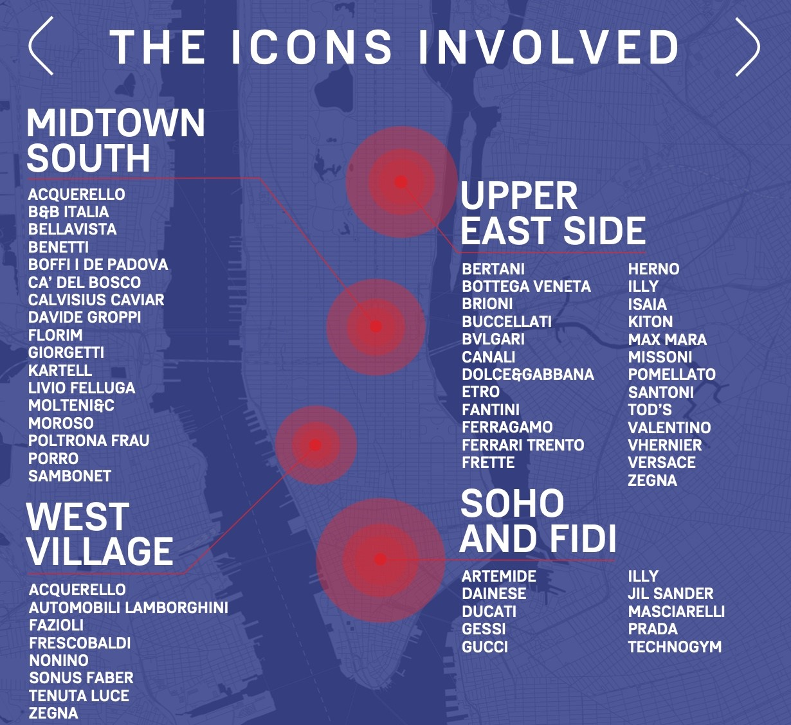

ICONS OF ITALY NEW YORK, APRILE 9-11
A CURATED JOURNEY CELEBRATING ITALIAN CREATIVITY
- Osservare maestri artigiani al lavoro, mentre dimostrano tecniche affinate nel corso dei secoli e svelano i processi che danno vita a creazioni iconiche
- Partecipare a workshop dedicati che mostrano come nascono tessuti straordinari o raffinate tecniche di lavorazione della gioielleria
- Degustare vini pregiati e assistere a dimostrazioni di show cooking che raccontano il profondo legame tra l’alta enogastronomia italiana e i territori da cui nasce
- Scoprire installazioni video e mostre fotografiche che raccontano la creazione di oggetti iconici, passo dopo passo, dal concept alla realizzazione finale
- Toccare creazioni sartoriali su misura, con personalizzazioni esclusive
- Esplorare gli archivi storici che offrono uno sguardo raro sul patrimonio di brand iconici
- Seguire talk e conversazioni con designer, vivere esperienze acustiche immersive
BRAND PARTECIPANTI
ACQUERELLO | CANALI | GIORGETTI | NONINO
ARTEMIDE | DAINESE | GUCCI | POLTRONA FRAU
AUTOMOBILI LAMBORGHINI | DAVIDE GROPPI | HERNO | POMELLATO
B&B ITALIA | DEPADOVA | ILLY | PORRO
BELLAVISTA | DOLCE&GABBANA | ISAIA | PRADA
BENETTI | DUCATI | JIL SANDER | SAMBONET
BERTANI | ETRO | KARTELL | SANTONI
BOFFI | FANTINI | KITON | SONUS FABER
BOTTEGA VENETA | FAZIOLI | LIVIO FELLUGA | TECHNOGYM
BRIONI | FERRAGAMO | MASCIARELLI | TOD'S
BUCCELLATI | FERRARI TRENTO | MAX MARA | VALENTINO
BVLGARI | FLORIM | MISSONI | VERSACE
CA' DEL BOSCO | FRETTE | MOLTENI&C | VHERNIER
CALVISIUS CAVIAR | GESSI | MOROSO | ZEGNA
LA GEOGRAFIA DELLA CREATIVITÀ
La mappa dell’Italia con in evidenza i luoghi in cui sono nate le Icons of Italy, rivelano una costellazione di distretti industriali creativi diffusi in tutto il Paese.
Un contest aperto a tutti i visitatori di ICONS OF ITALY
TAKE THE JOURNEY – WIN ITALY
L’esperienza di ICONS OF ITALY non si conclude all’interno delle boutique di Manhattan.
Con il contest “Take the Journey – Win Italy” siete invitati a trasformare il vostro viaggio attraverso l’eccellenza italiana in una fotografia o un video della vostra esperienza. Che si tratti di un dettaglio iconico, di un momento speciale o di un incontro personale con il design e la creatività italiani, ogni immagine racconterà una storia unica di questo percorso nel mondo dell’eccellenza del Made in Italy.

I partecipanti al contest dovranno inviare i loro scatti a iconsofitaly@altagamma.it entro il 26 aprile.

Le 18 immagini più suggestive saranno selezionate e premiate con un soggiorno esclusivo di due notti in 18 diversi e straordinari hotel cinque stelle Altagamma in tutta Italia. I vincitori vivranno un’esperienza indimenticabile in alcune delle destinazioni più iconiche dell’Italia, autentici simboli dell’eccellenza dell’accoglienza del nostro Paese.
